간단한 분산 시스템 프로젝트 설계

1. 구조 및 원리 분석

1.1 HDFS(Hadoop Distributed File System)구조 분석
1.2 카카오 Kage (대규모 분산 스토리지) 구조 분석
1.3 네이버 OwFS 구조 분석

2. 핵심 기능 파악하기

3. 간단하게 구현해보기

+ Publish Subscribe Pattern과 함께 적용해보기석
1.1 HDFS 구조
HDFS 블록 구조의 파일 시스템
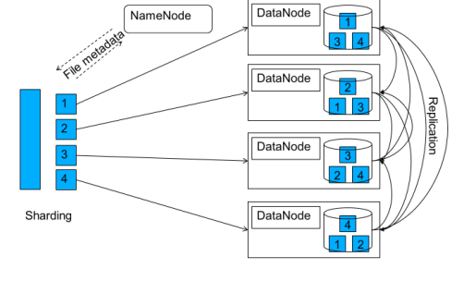
Ref: http://blog.naver.com/PostView.nhn?blogId=jevida&logNo=140199495261&categoryNo=82&parentCategoryNo=0&viewDate=&currentPage=1&postListTopCurrentPage=1&from=postView
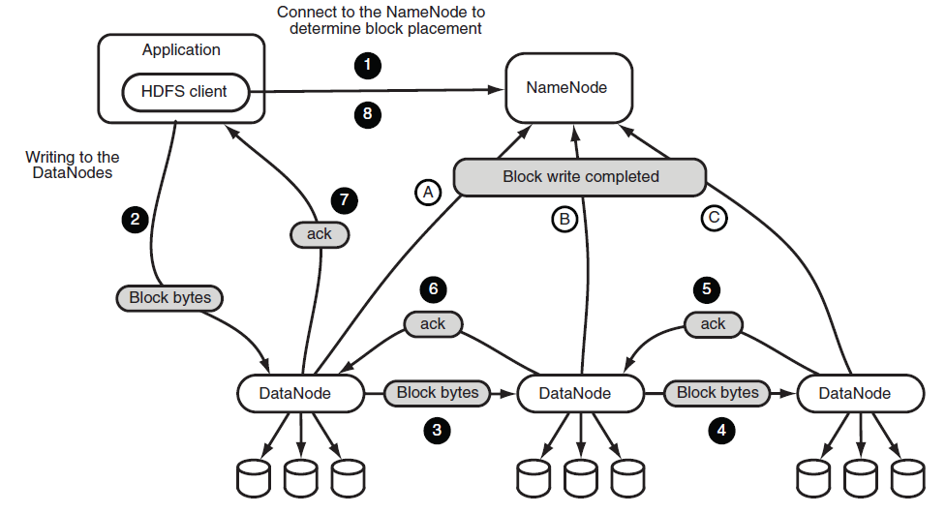
Ref: https://opentutorials.org/course/2908/17055

네임 노드 (메타 데이터) + 다수의 데이터 노드 → 데이터 안정성 유지
+ 주기적인 Heartbeating으로 생존 확인
데이터를 여러 조각으로 나눔 → 여러 개의 데이터 노드에 분산 저장 ==> 불러올 떄, 동시에 여러 노드로부터 불러 올 수 있음 ( 성능 고려)

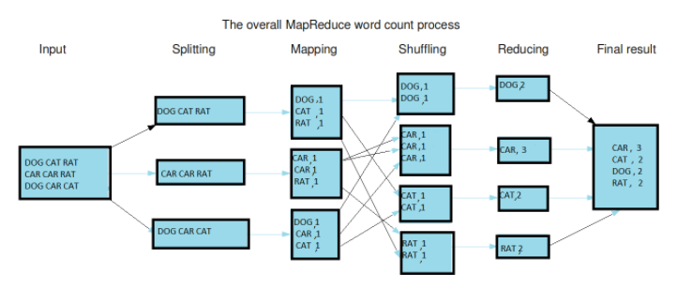
==>+ 맵 리듀스 (Map Reduce)방식 → 대량의 데이터 처리
Ref:https://opentutorials.org/course/2908/17055

데이터를 Chunk 단위로 나눠서 처리함 (Chunk 크기 기본 64, 128mb등 크기가 매우 큼)
==> 크기가 크고, 수정이 빈번하지 않은 경우 주로 사용
크게 한 이유? 큰 단위로 데이터를 읽고 쓰기 때문에 성능이 좋다.
따라서, 데이터의 크기가 작은 경우 비효율적임
Chunk Size를 작게하면, Meta-Data의 크기가 커지고, 관리 해야하는 파일이 많아지므로 성능 저하
핵심==> 맵 리듀스 방식을 사용할 수 있는 이유인가? 크기가 큰 파일을 여러 조각들로 나누기 때문에, 나뉜 조각들을 각각 처리.

그럼 Hadoop이 뜬 이유는 사실 Map-Reduce방식 덕분이라 해도 되는건가.…

1.2 Kage 구조
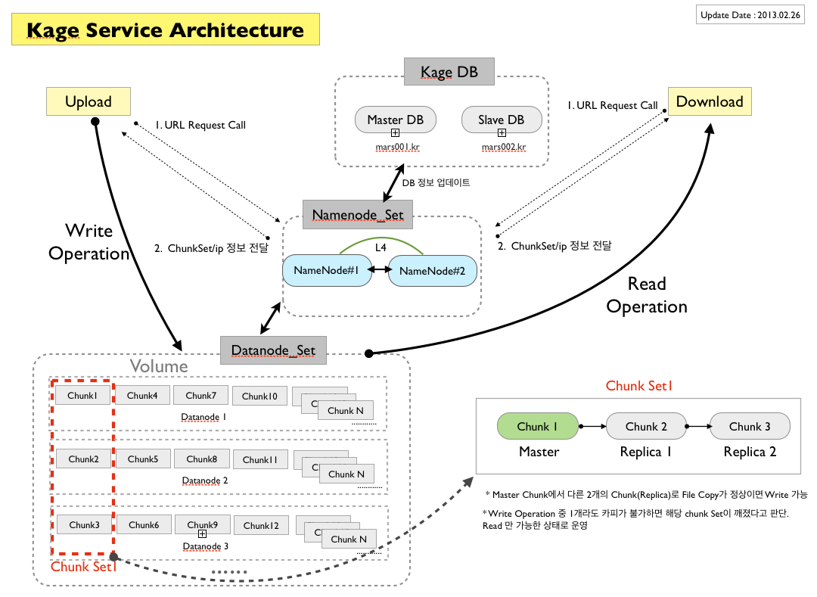

Ref:http://tech.kakao.com/2017/01/12/kage/
(Cold Data)오래된 데이터 어떻게 가볍게 유지? (1.5)
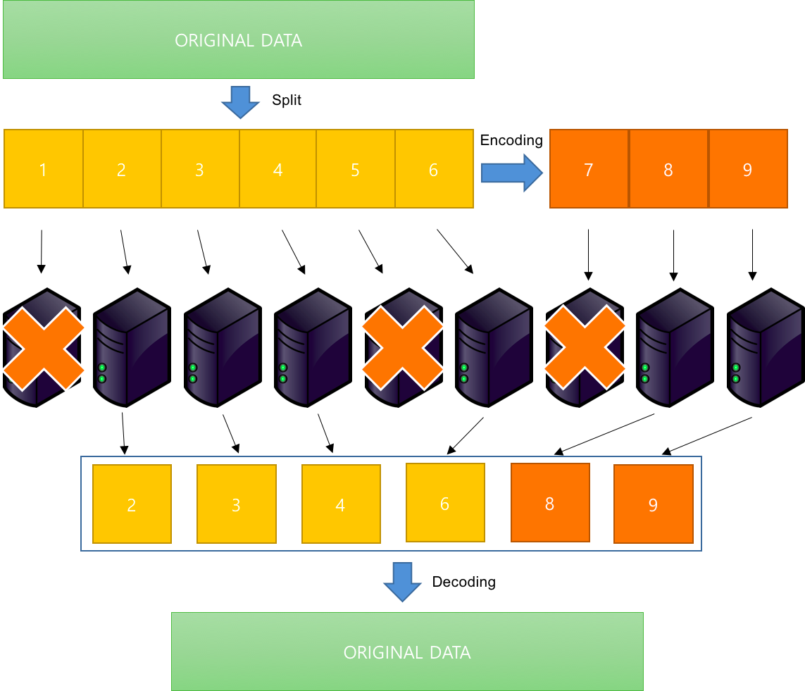

Ref:http://tech.kakao.com/2017/01/12/kage/
→ 오래된 데이터는 데이터를 3개씩 유지X → 1.5개 (데이터 6등분 → 3개 추가)

다수의 (3개) 데이터 노드 + 네임 노드 ( 메타 데이터) ==> 데이터의 안정성 유지
3개의 데이터 노드 = Master 노드 1개+ Slave 노드 2개
(단, Master Node 와 Slave 노드가 위치하고 있는 IDC(Internet Data Center: 저장 장소)는 다르게 ==> 빠르게 IDC간 연결 장애 파악 가능)

사용자 ← → 데이터 파일 요청 How? Kage Key<네임 노드에 위치> 값 (일종의 Hash Key)
이때, I/O요청 횟수를 줄이기 위해 → 데이터 노드를 IDC내 순차 저장 → Kage-Key값으로 바로 해당 위치에 있는 데이터를 불러올 수 있도록 함. (일종의 Off-set을 나타내는 값이 Kage-Key값안에 들어있음을 유추 가능) =: (Kafka에서 Log 데이터를 효과적으로 처리하기 위해, 위와 비슷한 방법을 사용했음을 알 수 있다.)
IDC 종류: Tele-Housing, Server-Hosting, Web Hosting….

Kage 역시 Chunk 단위로 파일을 나눔 =: HDFS
단, 파일을 분할 하는 것이 아니라, Chunk하나에 집어놓고, Chunk 복제 + 순차 저장 → 탐색 등을 빠르게 하도록 했음

1.3 OwFS
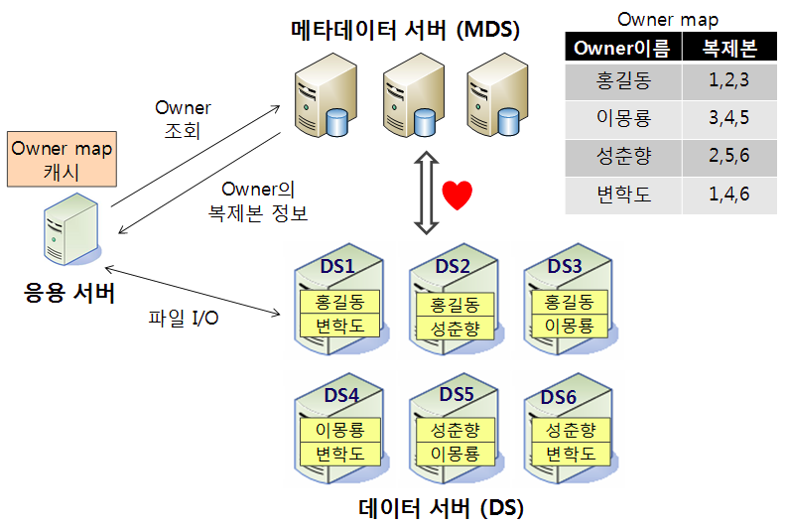
Ref: https://d2.naver.com/helloworld/258077
Owner 컨테이너 기반 파일 시스템
Owner: 메타-데이터 기본 단위
→ 독립적인 파일 저장공간 존재
Owner: 즉, 방에 주인(Meta-Data)이 있는 듯한 느낌인 것 같다. 집이 여러개인 주인.주인은 자기 집에 누가(Data) 살고 있는지 알고 있다. 이 공간이 계속 바뀌는 것이 아니라, 고정되어있는것? 따라서, 특정 Owner(Meta-Data) 컨테이너 안에 들어있는 파일들은 모두 같은 데이터 서버에 복제본이 존재.
<OwFS : 이러한 Owner 들을 모아서 File System 구축

MDS : Meta Data Server
DS: Data Server
파일의 크기가 작고, 많을 때 효과적
왜 일까?
Owner마다 지정된 저장 공간
공통점
데이터 안정성을 위해 ==> 여러 개의 복제본 존재.
데이터 관리를 위해 ==> 메타 데이터(Master) 노드 존재
차이점
HDFS → 큰 파일을 작게 나눔 ==> Map Reduce 가능.
Kage → 파일을 순차 저장 → 빠른 탐색 가능 (Offset 활용).
OwFS → Owner 컨테이너 존재 → 각 메타데이터 Owner마다 지정된 공간이 존재.

문제점.. Master Node에서 장애가 일어나면?(Meta-Data)
==> Cluster로 처리?
파일 업로드 어떤 방식으로 데이터 노드를 선정할까?
업로드-다운로드 과정에서 Pub-Sub 패턴적용이 가능하지 않을까?
왜? 추천할 때도, 같은 데이터 서버 안에 있으면, 추천 속도 또한 빨라지지 않을까?…

